ФЭМП «Транспорт»

Цели. Упражнять в счете звуков в пределах 5.
Задачи.
- Продолжать учить сравнивать три предмета по длине, раскладывать их в убывающей и возрастающей последовательности, обозначать результаты сравнения словами: длинный, короче, самый короткий, короткий, длиннее, самый длинный.

- Упражнять в умении различать и называть знакомые геометрические фигуры: круг, квадрат, треугольник, прямоугольники

Демонстрационный материал. Бубен, обруч, физкультурные палки. (заменить, лентами, верёвками, другими палками и т.д)

Раздаточный материал.: прямоугольники. (прил. 1) квадраты (прил. 2), двухполосные карточки, (прил. 3.) Машинки с изображениями геометрических фигур. Листок, карандаши.

Ход НОД.

Родитель: По улице нашей машины спешат.
Кого- то машины везут на работу
Кого –то на рынок, на дачу кого-то.
Родитель: Сколько машин едет по улице игрушечного города?
Ребёнок: много
Родитель: А нас сколько? Много или мало?
Ребёнок: мало
Родитель: Можем ли сазу определить, больше машинок или нас?
Ребёнок: нет не можем
Родитель: Что для этого нужно сделать?
Ребёнок: взять каждому по одной машинке
Родитель: Возьмите по одной машинке
Родитель: Осталось 2 машинки, значит машинок на 2 больше, а нас на 2 меньше.
Родитель. Машина, какой это вид транспорта? Ответ ребёнка (Наземный)
Где машины едут? Ответ ребёнка (по дороге)
Давай с ними поиграем.

Пальчиковая гимнастика: «Гонки»

Раз, два, три, четыре, пять,
Возят машинку по каждому по пальчику вперед и назад,
начиная с большого пальца.
Можно гонки начинать.
Теперь то же самое, но начиная с безымянного.
По кругу, по кругу.
Вперед и назад,
Теперь - по кругу в одну и другую сторону.
Но пальцы машинку мою тормозят
Вновь катают машинку по пальчикам, которые
слегка согнуты.
Закрылись.
Сжимают кулак.
Машинка стоит в гараже,
И фары погасли, не светят уже.
Заглядывают в кулак.

Игровое упражнение «Строим дорожки».

Родитель: Я предлагаю тебе построить для машинок дорожки из геометрических фигур

Какие фигуры лежит у тебя на столе?
Ребёнок: прямоугольники квадраты
Родитель: первую полоску карточки положите столько фигур, сколько звуков вы услышите. Родитель 3 раза ударяет по бубну.
Ребёнок выкладывает 3 красных прямоугольника друг за другом
(слева направо). (приложение 1)
Родитель уточняет: «Сколько прямоугольников ты отсчитал?
Почему ты отсчитал столько прямоугольников?»
Родитель, ударяет в бубен 5 раз. Ребёнок аналогичным образом выкладывают дорожки на второй полоске карточки. 5 желтых квадрата. (приложение 2)
Каких фигур у нас больше?
Каких меньше?
А из каких фигур дорожка получилась длиннее?
А из каких короче?
А почему из прямоугольников получилась длиннее?
Родитель обращает внимание на дорожки и предлагает проследить их длину, проводя пальчиком слева направо. Ребёнок рассказывает о длине дорожек, используя слова: короткая, длиннее, самая длинная.
Родитель: А теперь мы нарисуем дорожки для наших машин (рисуем)
Прямую
Извилистую
Горную
Родитель обращает внимание на дорожки и предлагает проследить их длину, проводя пальчиком слева направо. Ребёнок рассказывает о длине дорожек, используя слова: короткая, длиннее, самая длинная.

Подвижная игра «Найди свой гараж»

Сначала наши машинки поедут. А в конце нам надо поставить их в гараж.
Родитель на ковре составляет геометрические фигуры (гаражи): из обруча – круг, из физкультурных палок – квадрат, треугольник. (заменить, лентами, верёвками, другими палками и т.д)
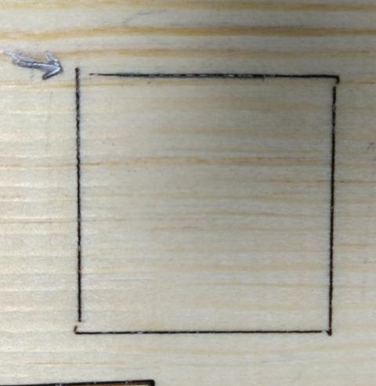
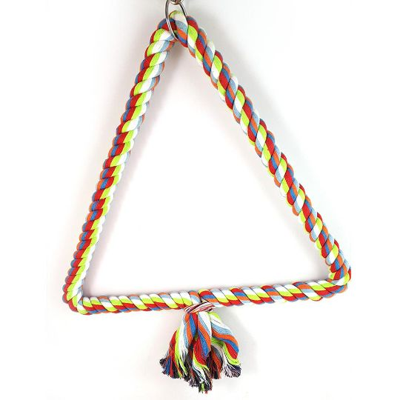
Родитель, выясняет у ребёнка названия геометрических фигур и их отличительные признаки. По сигналу они ставят свои машины в гаражи в соответствии с их геометрическими фигурами, нарисованными (приклеенными) на крыше. Родитель проверяет правильность выбора гаража и предлагает ребёнку обосновать его.
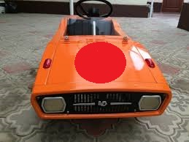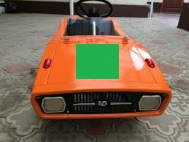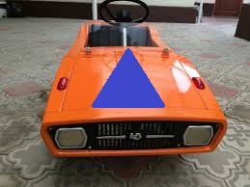

Итог занятия

Ну, вот все автомобили в гараже
А вы скажите мне, пожалуйста, понравилось вам путешествие?
Что понравилось больше всего? Теперь убери своё место и можешь поиграть с машинками, построить им гаражи и дороги.

Приложение 1

Приложение 2

Приложение 3

